**Emne: Tretrinsmetoden.**

Nu ved vi hvordan man grafisk bestemmer tangenthældninger til funktioner og vi ved, at man bestemmer *differentialkvotienten for en funktion f i tallet xo* (kaldet $f$’ af *xo*) ved:

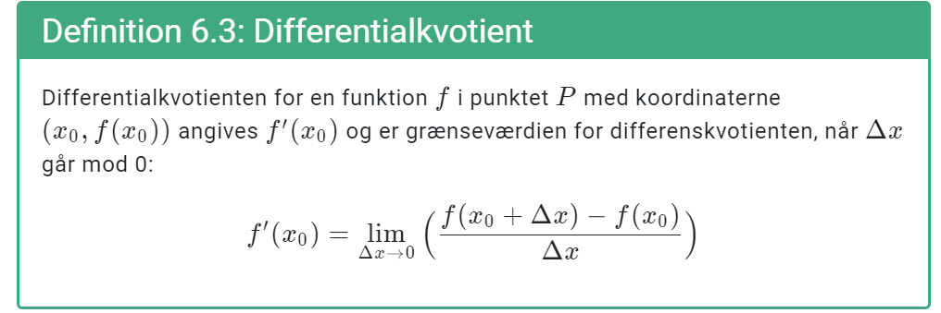

Man skriver også formlen på denne form (Mat B stx Formelsamling s. 23 formel (120)):

**Definition af differentialkvotient**

$$f^{'}\left(x_{0}\right)=\lim_{h→0}{\frac{f\left(x_{0}+h\right)-f\left(x_{0}\right)}{h}}$$

I praksis skal man bestemme denne grænseværdi hver gang man skal finde en *differentialkvotient* og det kan være besværligt. For at gøre det lettere at gå til, deler vi processen op i tre trin med en metode, som kaldes tretrinsmetoden. Husk $∆x=h$ og $h→0$ i stedet så.

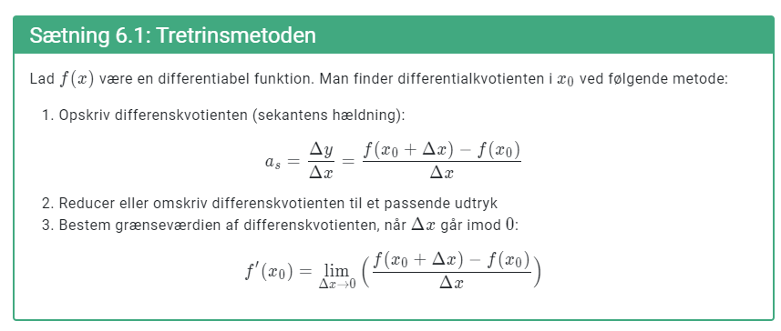

For at forstå denne sætning skal I nu se et par små film, hvor sætningen bliver brugt til at bestemme grænseværdier af *differenskvotienten* og dermed bestemme *differentialkvotienten.*

**Se filmen**: Differentialregning L2 - Tretrinsmetoden

<https://www.youtube.com/watch?v=BmE29bwD3HE>

*Eksempel på anvendelse af tretrinsmetoden på funktionen 2x og generaliseret til kx, hvor k er et tal. Eksempler på anvendelse af regneregler for differentialregning.*

**Se filmen**: Differentialregning L3 - Differentialkvotient af en konstant funktion

<https://www.youtube.com/watch?v=rvUct8fwDzs>

*Bestemmelse af differentialkvotienten af en konstant funktion. Bevis for at den afledede funktion af en konstant funktion er nul.*

På samme måde som ovenfor kan man bruge tretrinsformlen, som en opskrift til at udlede den afledte funktion for en række kendte funktioner. Her vil vi bare bruge de resultater andre har fundet. I tabellen er anført disse resultater:

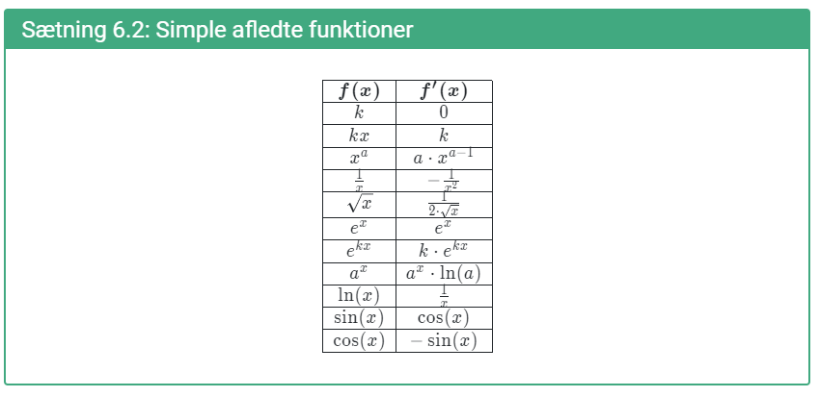

Når vi finder den afledte funktion, så kalder vi det at differentiere funktionen.

Vi siger for eksempel, at når *f*(*x*) er $x^{2}$ så er *f*(*x*) differentieret 2*x*.

Det næste vi skal se på er på webmatematik: Beviset

<https://www.webmatematik.dk/lektioner/matematik-b/differentialregning/tretrinsreglen>

I praksis har nogen bevist mange funktioner også har man lavet nogle generelle regler som ovenfor. Her vist i webmatematik:

<https://www.webmatematik.dk/lektioner/matematik-b/differentialregning/afledede-funktioner>

Disse forhold er samlet i præsentationen: Differentialregning 4 - tretrinsregel (pptx BU)